SCUOLA PARITARIA SANTA MARIA DEL PARADISO
INFANZIA, PRIMARIA, SECONDARIA DI I GRADO

Via del Paradiso, 22 - 01100 Viterbo
tel/fax. 0761/308770
CODICE MECCANOGRAFICO: VT1E006009
e-mail: segreteria@scuolasantamariadelparadiso.it
PEC : spsmparadiso@inviapec.it
p.iva: 01757860562

CORREDINO SCOLASTICO
I PRIMARIA 2019/20

Da portare ad inizio anno:
- 7 quadernoni a quadretti da 5 mm con margine ( vedi esempio a)
- 7 foderine per quaderni con alette;
- Astuccio completo di : pastelli, pennarelli, matita, gomma, temperino, colla e forbici con punta arrotondata;
- Album da disegno.
Da acquistare e portare su richiesta dell’insegnante:
- 10 quadernoni a righe con margine ( vedi esempio b );
- Penne cancellabili rossa e blu;

N.B. Non si necessita dell’acquisto del diario!

a)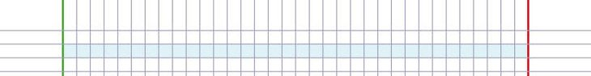

b)

